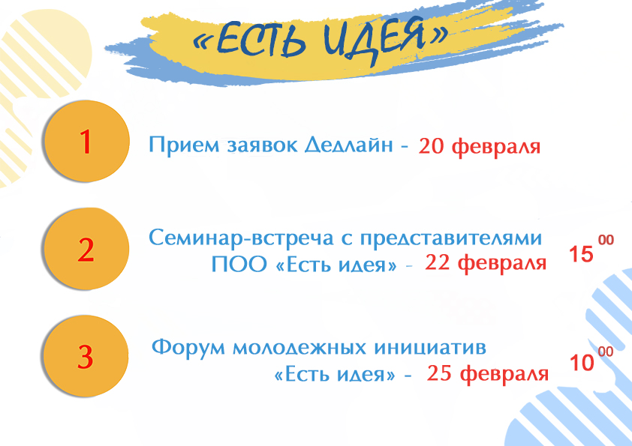
ФОРУМ МОЛОДЁЖНЫХ ИНИЦИАТИВ «ЕСТЬ ИДЕЯ»
С 2019 года на площадке КГБПОУ «Бийский педагогический колледж» ежегодно проходит Форум молодёжных инициатив «Есть идея» - это значимое и масштабное событие в сфере образования, место притяжения молодежного сообщества.

Цель:
вовлечение творческих школьников и молодёжных команд в информационную среду Форума молодёжных инициатив «Есть идея!» для разработки и реализации проектов.
Задачи:
- развитие проектного мышления и навыков в проектном управлении у молодёжи Алтайского края;
- ранняя профессиональная ориентация школьников по компетенциям WorldSkills Russia в возрастной группе 12-14 лет.
Организаторы:
- КГБПОУ «Бийский педагогический колледж»

Место проведения:
КГБПОУ «Бийский педагогический колледж», г. Бийск, ул. Героя Советского Союза Трофимова, 6

Сроки проведения:
25 февраля 2021 года

Формат проведения:
Дистанционный

Целевая аудитория проекта:
- студенческая молодежь профессиональных образовательных организаций и учащиеся общеобразовательных школ Алтайского края;
- руководители молодежных организаций и объединений Алтайского края;
- руководители и преподаватели ПОО;
- специалисты в области работы с молодежью, эксперты.

Программа Форума молодёжных инициатив «Есть идея»:

Информационно-образовательная площадка:

- проектно - образовательный интенсив «есть идея»
Проектная сессия:
- skills-хакатон «есть идея»
- презентация проектов участниками форума
Культурная программа:

- фотосессия
- выступление молодёжных творческих коллективов колледжа

Организационные вопросы:
1.Оформление заявки на участие в Форуме на сайте КГБПОУ «Бийский педагогический колледж»: https://bpk.edu22.info/forum-esti-ideia/
2.Программа Форума молодёжных инициатив «Есть идея» (Приложение 1).
Контактная информация:
Заявки на участие принимаются до 20 февраля 2021 г. на сайте колледжа.
Количество заявок от каждой образовательной организации не ограничено.
Электронная почта –forumidea@mail.ru
Телефон – 8 (385) 436-86-76
Факс – 8(3854)36-86-76
Контакты координаторов Форума
Коняшина Полина, методист, + 7 909 504 97 47

Приложение 1
Программа работы Форума молодёжных инициатив «Есть идея»
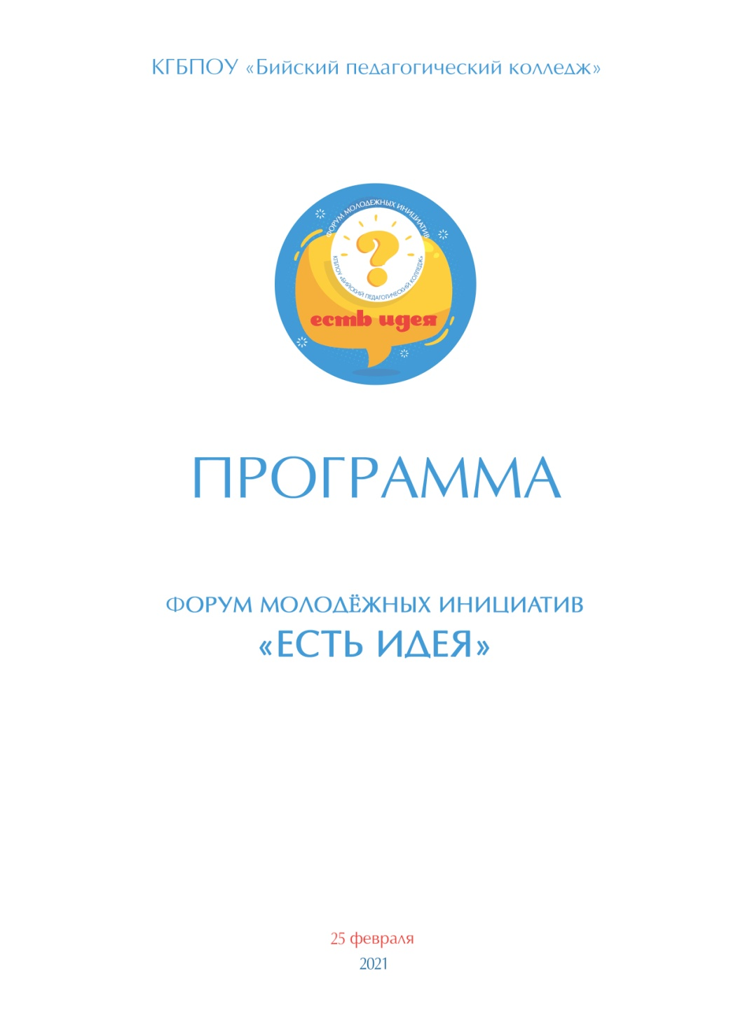
Время | Направление работы | Площадка
10.00-10.10 | Открытие Форума | Хостинг «Ютуб»  онлайн
10.15-11.00 | Проектно - образовательный интенсив «Есть идея!» | Сервис видео конференций
11.00-12.00 | Skills-хакатон «Есть идея» | Сервис видео конференций
12.00-12.30 | Презентация проектов участниками Форума | Сервис видео конференций
12.30-13.00 | Закрытие Форума | Сервис видео конференций

